ABBとB＆Rは、interpackにおいて小売業の未来のための自動化ソリューションを展示

• ABBとB&Rの自動化パッケージングソリューションは、オムニチャネル小売業と製品のカスタマイズに起因する物流と製造の課題に取り組んでいます。
• ABBのデルタロボットFlexPackerシリーズや、B&Rのトラックベースや浮遊型の製品搬送システムなど、幅広いマシンオートメーションが展示されています。
• RobotStudio®とPickMaster®ソフトウェアのデモンストレーションで、プログラミングのしやすさをご紹介しています。
• B&Rの各ユーザーブースでは、予測不可能な生産要求に適応し、マスカスタマイゼーションを可能にする合計18台のマシンが展示されています。
ABB（ホール6、B74）と、ABBグループの一員であり、またABBのマシンおよびファクトリーオートメーションのグローバルセンターであるB&R（ホール6、E62）は、interpack 2023において、パッケージングオートメーションのための包括的なソリューションの数々を展示し、オムニチャネル小売業がもたらす生産および物流の課題に企業が取り組む上で、自動化の有益性をご紹介します。展示されるソリューションには、自動パッケージハンドリングやインテリジェント搬送システム、マシンビジョン、ロボットピッキングソリューション、自律移動ロボット（AMR）、さらにはデジタル・プログラミングおよびシミュレーション・ソフトウェアなどが含まれます。
オムニチャネル小売業の成長により、製造業者、流通センター、物流倉庫は、小売店の棚に向けたパレットとパッケージの両方を処理するために、システムの変革に迫られています。同時に、メーカーや流通業者は、個々の消費者に直接出荷するために、非常に多様な商品をピッキングし、梱包する必要があります。ABBとB&Rの非常に柔軟で再構成可能なロボットとオートメーション・ソリューションは、こうしたニーズに対応し、企業が消費者の需要に対応し続けることを確かなものにしています。
各ブースでは、次のようなパッケージング・ソリューションをご紹介します：
• ABBのIRB FlexPackerシリーズ（360、390）は、柔軟性、スピード、精度が一段と向上しています。世界最速のパレタイジングロボットであるコンパクトなIRB 460も、デモンストレーションセルの一部として展示されます。これにより、物流倉庫向けのシーケンシングパレタイジングや、3Dビジョンを使ったマルチフォーマットボックス付きのデパレタイジング、AMRとの統合がご覧いただけます。
• ACOPOStrak、SuperTrak、ACOPOS 6Dを含むB&Rのトラックベースおよび浮遊型の製品搬送システムのは、アダプティブ・マニュファクチャリングなどの新しい生産コンセプトをサポートするように設計されています。 展示会では、ACOPOS 6Dを組み込んだ18台のアダプティブ・マシンが、さまざまなユーザーのブースに設置される予定です。
• ABBのソフトウェア・ソリューションは、市場をリードするビジョンガイドによるランダムフローピッキングとパッキングアプリケーション用のロボットソフトウェアであるPickMaster® Twinを含んだ最新バージョンのポートフォリオが一堂に展示されます。また、ABBのRobotStudio® Palletizing PowerPacも展示され、ユーザーはロボットプログラミングの経験がほとんどなくても、ABBのロボットやグリッパーをパレタイジングソリューション用に設定、シミュレーション、プログラミングすることが可能です。どちらのソフトウェア・ソリューションも、ロボット・パレタイジング・システムのプログラミングをこれまで以上に簡単にします。
今回展示される自動化パッケージング・ソリューションは、今年360億米ドル[1]に達するとされるパーソナライズされたパッケージング需要の増加をサポートし、そしてハンドリングとピッキング・アプリケーションにおける新たなレベルの柔軟性と、自動機械の完全な適応性が求められます。

[1] https://www.precedenceresearch.com/personalized-packaging-market
ABB(ABBN: SIX Swiss Ex） は、エレクトリフィケーションとオートメーションのテクノロジーリーダーであり、より持続可能で資源効率の高い未来の実現を目指しています。ABBのソリューションは、エンジニアリングのノウハウとソフトウェアを結び付け、製造、移動、電力供給、それらの運用の方法を最適化します。130年以上にわたり築いてきた卓越性を土台に、ABBの約105,000人の従業員が、産業の変化を加速させるイノベーションの推進に尽力しています。
ABBロボティクス＆ディスクリート・オートメーションは、ロボット、自律型移動ロボット、マシンオートメーションソリューションを網羅し、価値を創造するソフトウェアによって設計、編成された包括的かつ統合的なポートフォリオを持つ唯一の企業です。自動車からエレクトロニクス、ロジスティクスまで、あらゆる規模、あらゆる分野の企業が、より弾力的で柔軟、かつ効率的になるための支援を行っています。ABBロボティクス＆ディスクリート・オートメーションは、未来のコネクテッド＆コラボレーティブな工場への移行を目指すお客さまをサポートします。このビジネスエリアは、53カ国以上、100以上の拠点で11,000人以上の従業員を擁しています。 go.abb/robotics

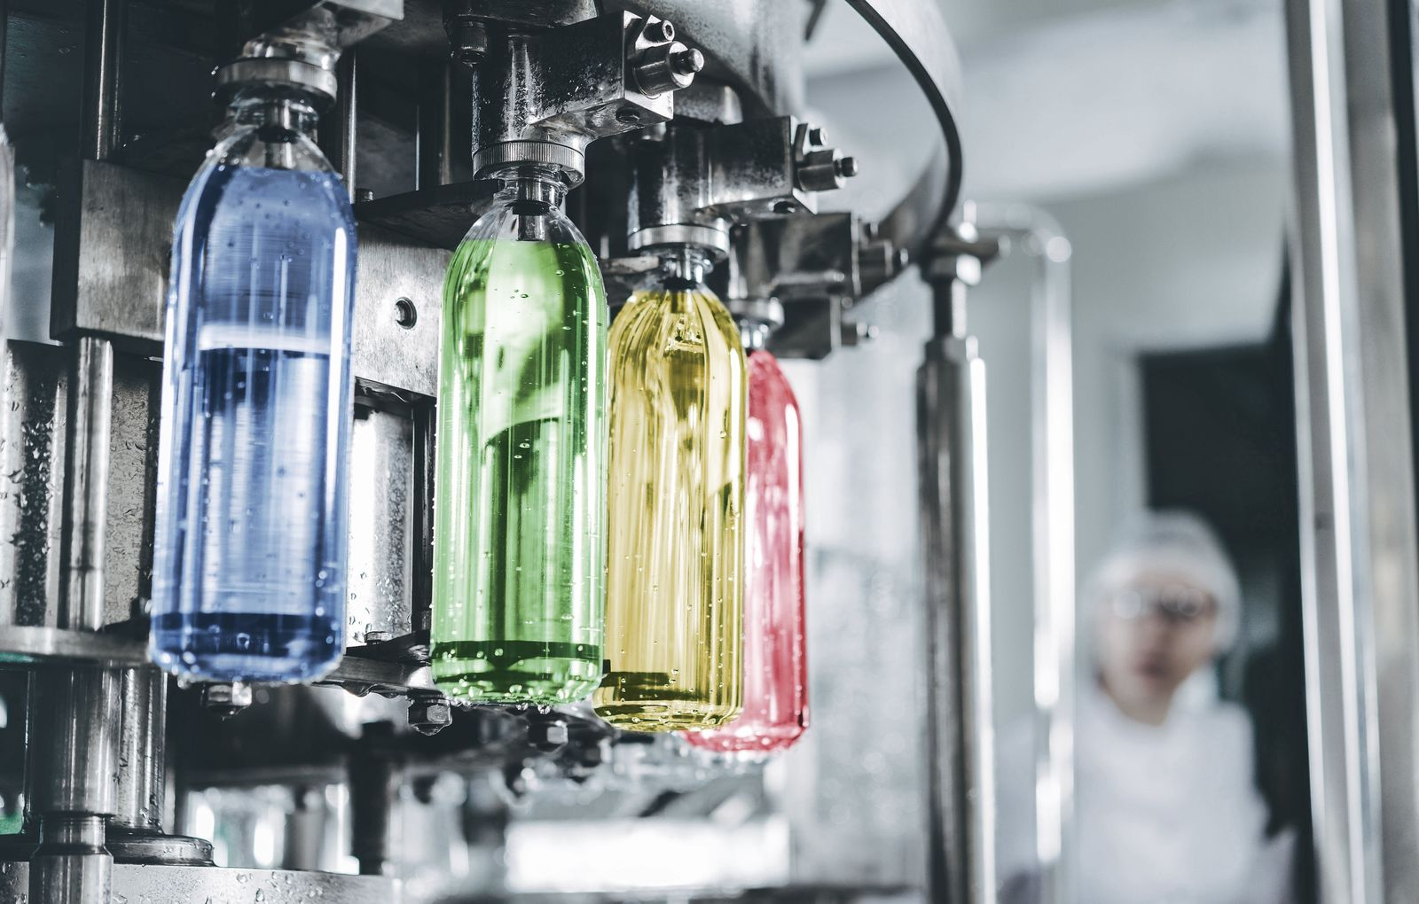
今年のinterpackでは、18台のマシンにより、迅速な段取り替えと素早い市場投入で、企業がどのように回復力を維持し、競争力を高めているかご紹介します。
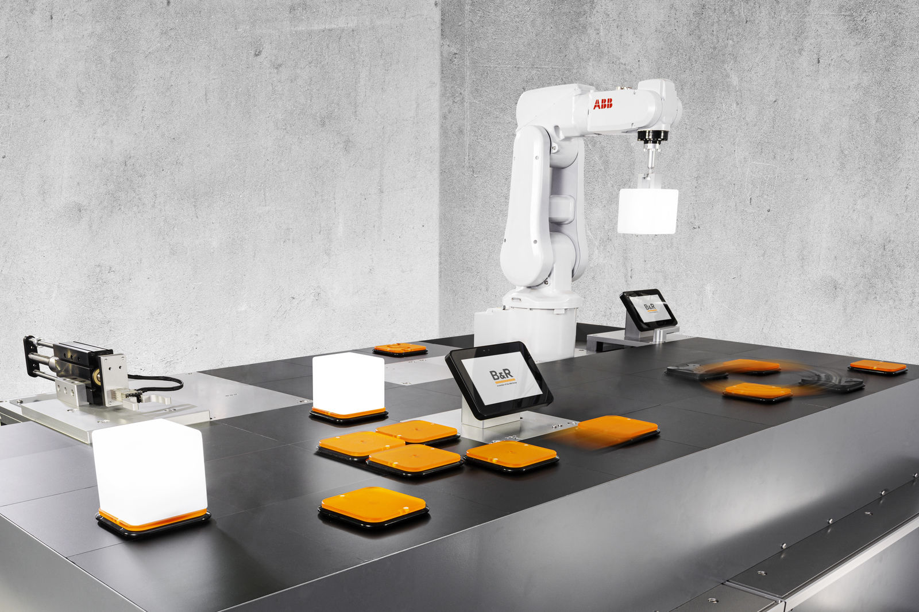
B&RのACOPOS 6Dは、常にデザインが変化する小ロット製品の生産に最適な搬送システムです。磁気浮上式シャトルは、6つの自由度を持ち、マシン内で各製品を個別に移動させることができます。
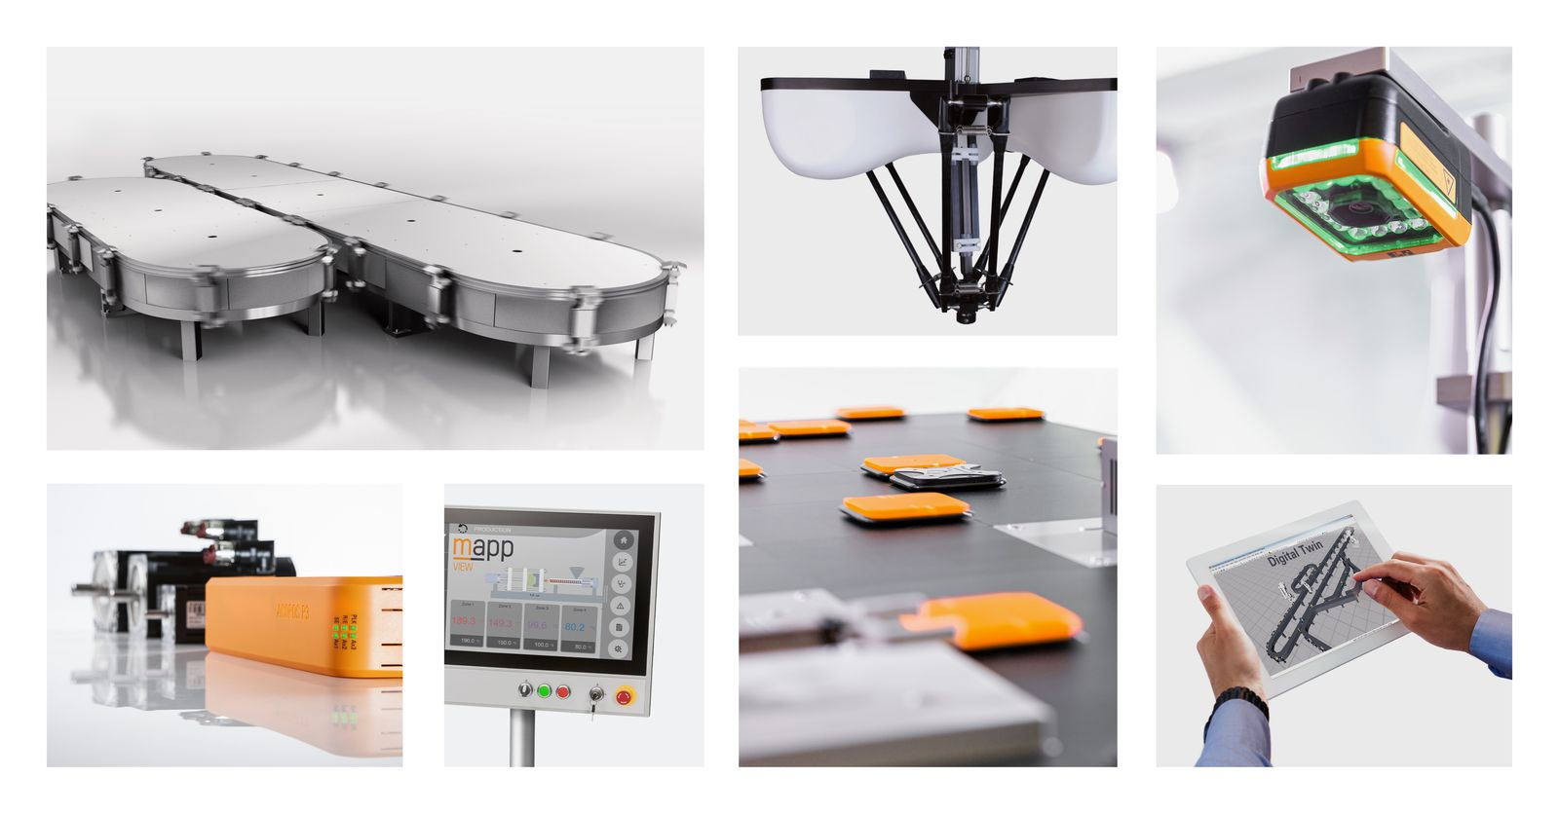
B&Rブースでのライブデモでは、メカトロニクス製品搬送がロボティクス、ビジョンおよびシミュレーション、そしてB&Rのオープンな統合型の制御ソリューションと組み合わさった可能性-アダプティブ・マニュファクチャリングをご覧いただけます。
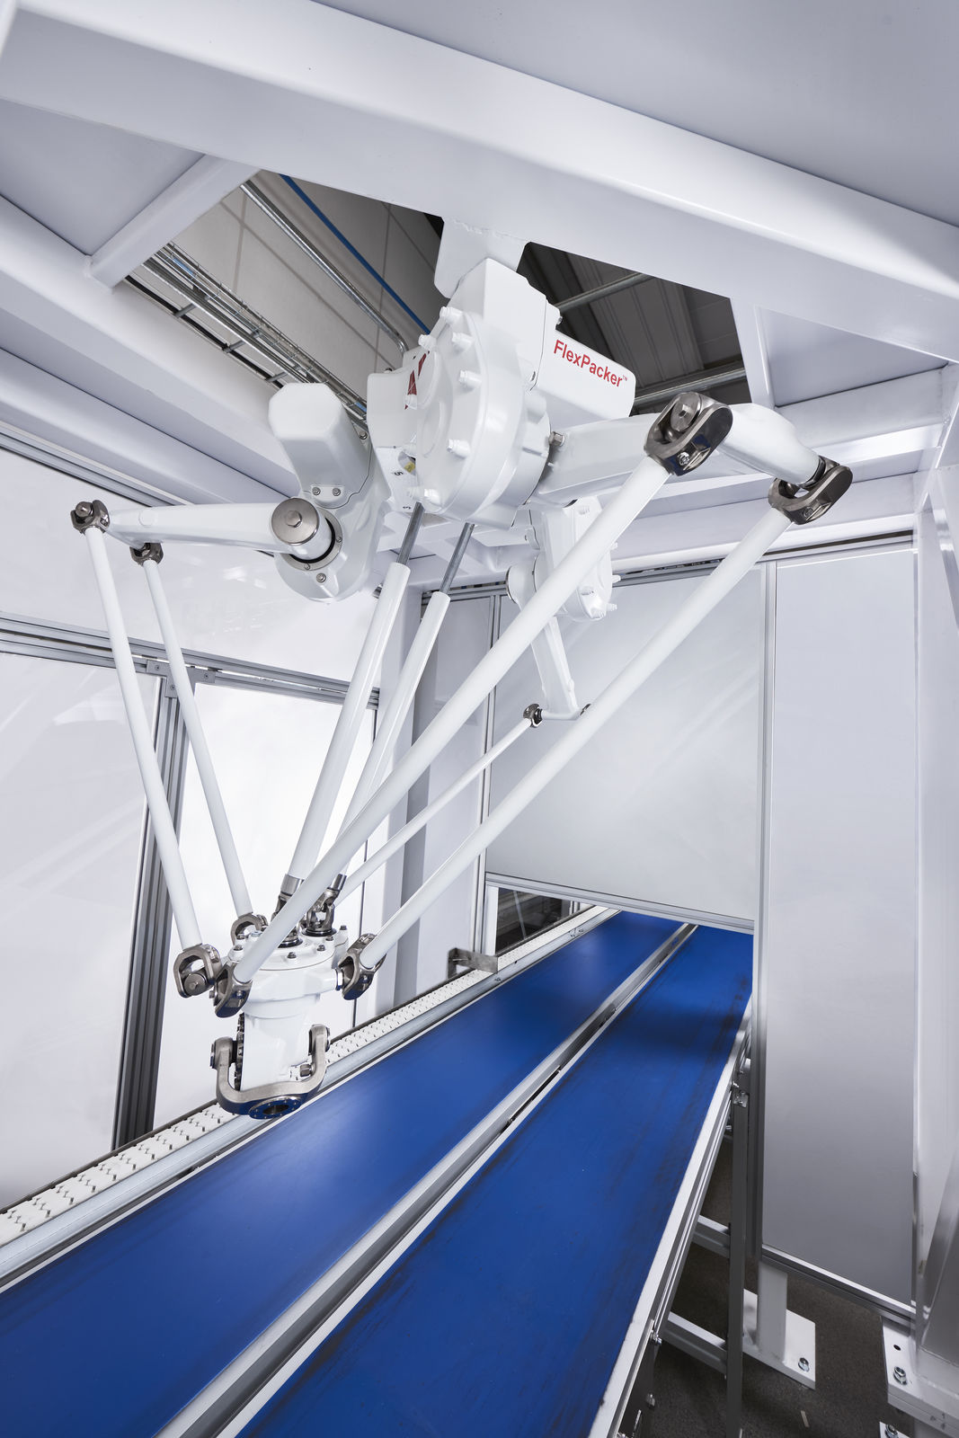
ABBのFlexPacker IRB 390のようなデルタロボットは、卓越した柔軟性、スピード、精度を提供します。
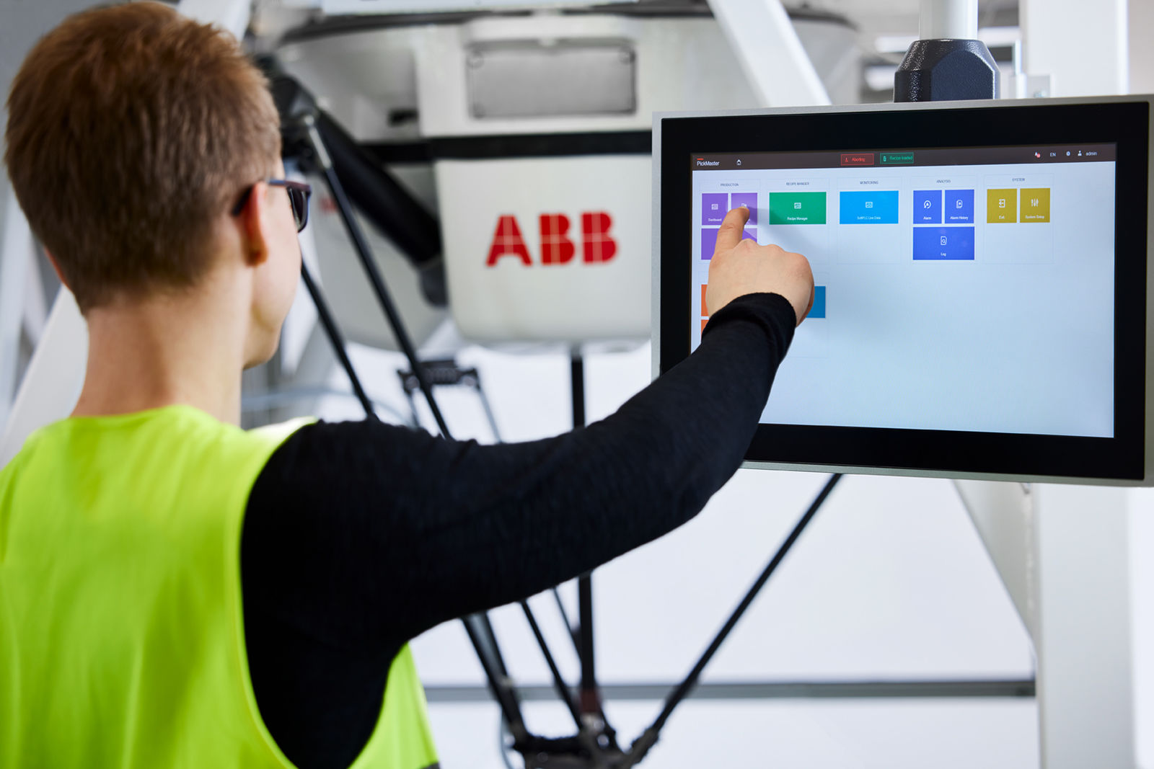
ABBは今回のinterpackで最新バージョンのPickMaster® Twinを含むソフトウェア・ソリューション・ポートフォリオも展示します。
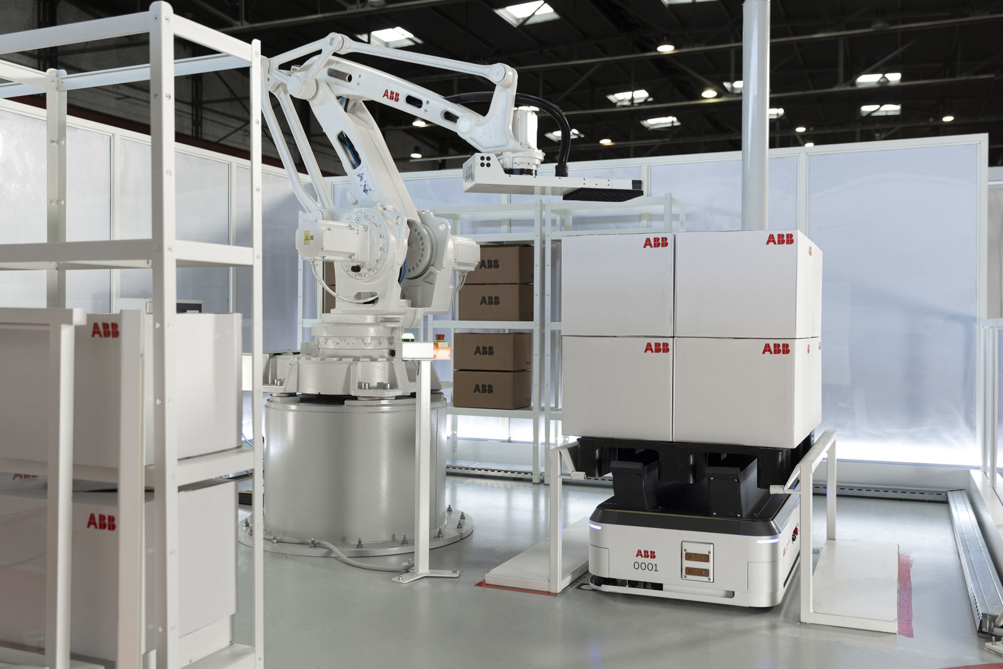
ABBブース（ホール6、ブースB74）では、自律移動ロボット（AMR）を使用した、シーケンスやパレットの積み下ろしなどのインテリジェントな自動包装ソリューションをご紹介します。

B&Rについて
B&Rはオーストリアに本社を置くイノベーティブなオートメーションカンパニーで、世界各地に事務所を展開しています。2017年6月6日より、B&RはABBグループの一員となり、ひとつのビジネスユニットを形成しています。産業用オートメーションのグローバルリーダーとして、B&Rは最先端のテクノロジーと先進的なエンジニアリングを組み合わせ、あらゆる産業のお客様に機械・ファクトリーオートメーション、モーションコントロール、HMI、統合型安全技術など、トータルソリューションをお客様に提供しています。OPCUA、POWERLINKやopenSAFETYなどの産業用フィールドバス通信規格、Automation Studioという強力なソフトウェア開発環境によって、B&Rは常にオートメーションエンジニアリングの新たな未来を描いています。よりいっそうの工程簡素化の実現と、お客様の期待を超えたいというイノベーションスピリットに支えられ、B&Rは産業オートメーションの最前線を走り続けています。
より詳細な情報については、www.br-automation.com/ja をご覧ください。

